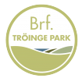
180619
Föreningsnytt nr 3:
Då närmar det sig en skön sommar med lite extra ledighet och då passar det ju alldeles utmärkt att vi i dagarna kommer ställa upp våra nya utemöbler och ev även vår grill(den ska sättas fast). Några av möblerna kommer v 28. Nu hoppas vi att alla ska kunna njuta av dem länge och att det ska bli en fin mötesplats, så var rädda om dem. Vi hoppas också att ni njuter av de nya planteringarna som vi färdigställt.
På gång:
- Vi har beslutat att önskar man måla sitt innertak på balkongen ska det vara i vit eller grånyans.
- Vi har tilldelats bygglov för alla de som inte har inglasat uterum eller balkong. Det gäller i 5 år.
- Vi kommer att sätta upp ett cykelställ ute, till höger om entrén. Kommer att ske i augusti.
- Vi har fått filter till ventilationen i lägenheterna och info kommer senare om utdelning.
- Om ni har beställt reklam till ert postfack, ta hand om det och släng/lägg det inte på golv eller någon annanstans i entrén. Falkenbergsposten är samhällsinformation och delas ut till alla.
- Extrastämma kommer att hållas 22 augusti pga. stadgeändringar mer info kommer senare.

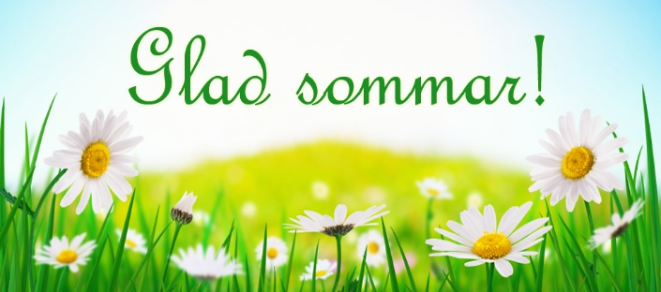
Önskar Styrelsen

